PRACTICA 06.1 HIVE

1.- Crea una base de datos que llamaremos movielens para almacenar las tablas necesarias. Para cada una de las consultas deberás crear previamente las tablas y cargar los datos necesarios para poder realizarlas.
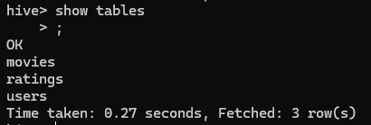
Aquí están las 3 tablas con datos.

2.- Encontrar las 10 ocupaciones más frecuentes entre los votantes
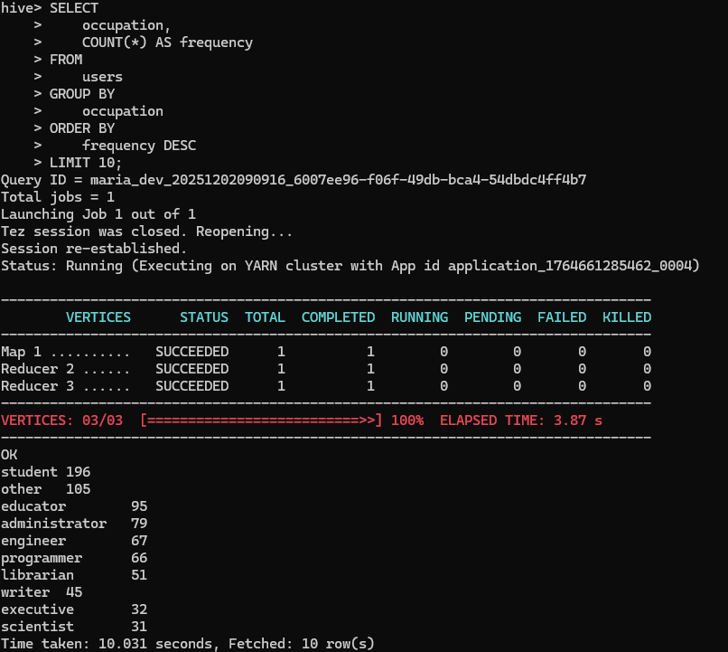

3.- Y luego el número de hombres y mujeres
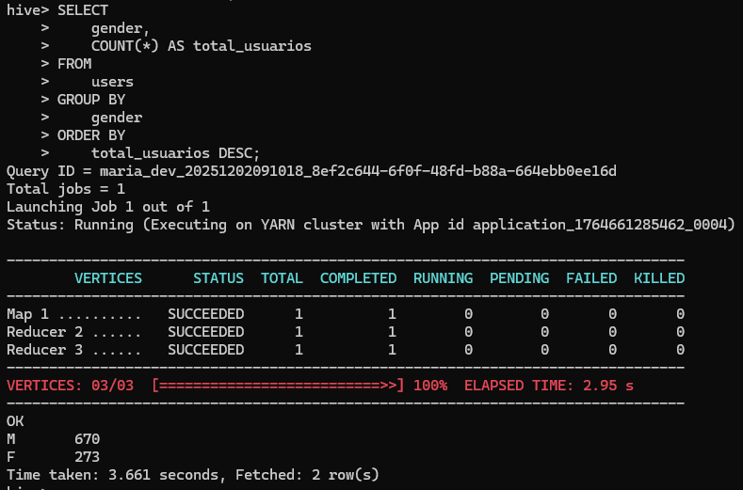

4.- Muestra la edad media por géneros.
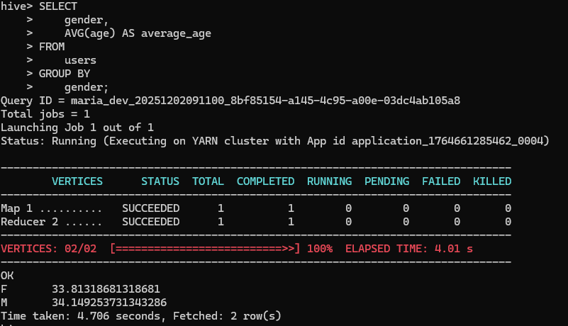

5.- Muestra la edad media por ocupaciones.
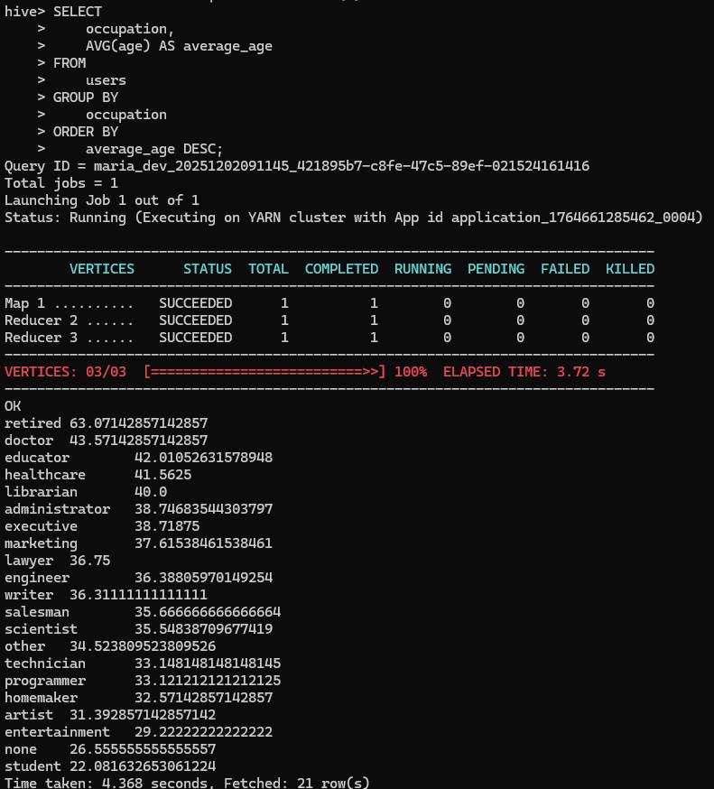

6.- Encontrar las cinco películas (código, título y número de votos) más votadas (recuento de votos, no media)
